任务 | 完成时间 | 完成情况 | 修改建议
1) 实现接口DyObjFromXml | 6月4日 | 已完成
2) 实现接口DyObjToXML | 6月4日 | 已完成
3) 测试实现  A)整理xml标准范例  B)实现测试类DyObjFromXml_test 从xml标准范例中创建出DyObj对象  C)实现测试类DyObjToXML_test 根据B)中获得对象，使用DyObjToXML将该对象转化为xml_tmp  D)测试类能否正常的从xml_tmp中读出DyObj对象 | 6月5日 | 已完成
4) 实现接口DyObjFromDatabase | 6月5日 | 已完成
5) bussDao实现 | 6月6日 | 已完成
6）测试实现  A)应用先前搭建的web工程，测试DyObjFromDatabase | 6月6日 | 已完成
7）将任务系统的数据库 迁移到Mysql7 （可让刘主良协助） | 6月7日
8）  完成BussDao的查询接口  连接任务系统数据库测试BussDao的业务功能 | 6月7日 | 已完成
8）应用Dy工具来管理任务系统的库表 | 6月8日
9）BussDao的SQL构建器优化  A, 全部的目标SQL改为带预制的SQL  B，缓存SQL，通过formcode和ds来定位SQL |  | 已完成
10）DyObjFromOeForm | 6-11 | 已完成
11）实现BussDao，根据XML文档  注意：其中接口改过，Load方法的第一个参数不再是类，而是对象 | 6-12 | 已完成
注意: 提交代码之前必须保证
0)java代码必须按照规范 编写
1)代码结构优化(优化原则,类代表一个独立的功能模型)
2)程序经过测试
3)警告信息已经处理
容错性测试，将参数置空或者使用 非法参数

- DyObj测试
1.1 DyObjFromXml_test
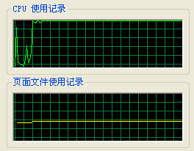
上图是DyObjFromXml_test压力测试

1.2 DyObjToXML_test
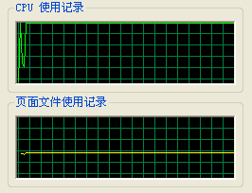
上图是DyObjToXML_test压力测试

1.3 DyObjFromOeForm_test
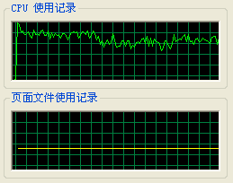
上图是DyObjFromOeForm_test压力测试

- BussDaoCore测试
2.1 BussDaoCoreCreate_test
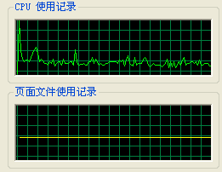
上图是BussDaoCore中Create方法的压力测试
Insert into app_fjgl(SCSJ,SSXMID,FJMC,BZ,WJDX,ID) values ('ff','ff','ff','ff','ff','0.8888480581008837')
2.2 BussDaoCoreCreates_test
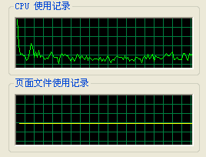
上图是BussDaoCore中Creates方法的压力测试
2.3 BussDaoCoreUpdate_test
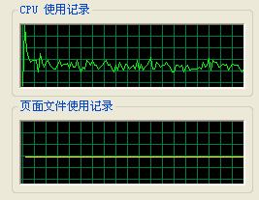
上图是BussDaoCore中update方法的压力测试
Update app_fjgl set SCSJ = 'aa',SSXMID = 'aa',FJMC = 'aa',BZ = 'aa',WJDX = 'aa' where ID = '1.0'
2.4 BussDaoCoreUpdates_test
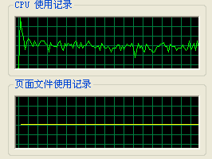
上图是BussDaoCore中updates方法的压力测试
2.5 BussDaoCoreDrop_test
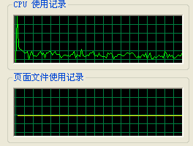
上图是BussDaoCore中drop方法的压力测试
Delete from app_fjgl where ID='1.0'
2.6 BussDaoCoreDrops_test
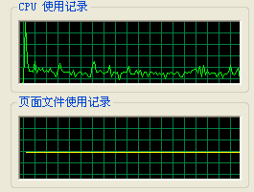
上图是BussDaoCore中drops方法的压力测试
2.7 BussDaoCoreQueryObjects1_test
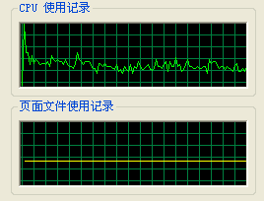
上图是BussDaoCore中queryObjects(BussObj obj)方法的压力测试
select * from app_fjgl where 1=1 and SCSJ = ? and SSXMID = ? and FJMC = ? and BZ = ? and WJDX = ? and ID = ?

2.8 BussDaoCoreQueryObjects2_test
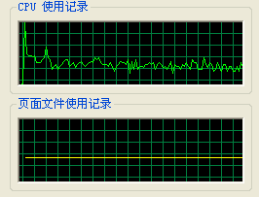
上图是BussDaoCore中queryObjects(BussObj obj, String conditionPre)方法的压力测试
select * from app_fjgl where 1=1 and SCSJ = ? and SSXMID = ? and FJMC = ? and BZ = ? and WJDX = ? and ID = ? and 1=0
2.9 BussDaoCoreQueryObjects3_test
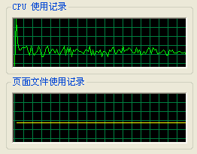
上图是BussDaoCore中queryObjects(BussObj obj, int from, int to)方法的压力测试
select * from app_fjgl where 1=1 and SCSJ = ? and SSXMID = ? and FJMC = ? and BZ = ? and WJDX = ? and ID = ?
2.10 BussDaoCoreQueryObjects4_test
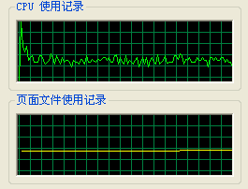
上图是BussDaoCore中queryObjects(BussObj obj, int from, int to, String conditionPre)方法的压力测试
select * from app_fjgl where 1=1 and SCSJ = ? and SSXMID = ? and FJMC = ? and BZ = ? and WJDX = ? and ID = ? and 1=0
2.11 BussDaoCoreLoadObject_test
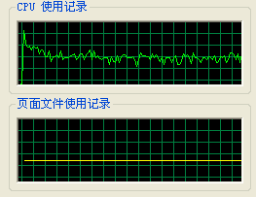
上图是BussDaoCore中loadObject(BussObj obj, Serializable key)方法的压力测试
select * from app_fjgl where ID=10.0
2.12 BussDaoCoreQueryObjectsNumber1_test
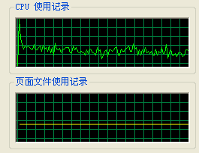
上图是BussDaoCore中queryObjectsNumber(BussObj obj)方法的压力测试
select * from app_fjgl where 1=1 and SCSJ = ? and SSXMID = ? and FJMC = ? and BZ = ? and WJDX = ? and ID = ?
2.13 BussDaoCoreQueryObjectsNumber2_test
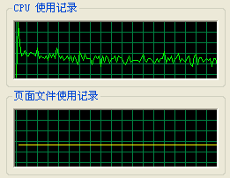
上图是BussDaoCore中queryObjectsNumber(BussObj obj, String conditionPre)方法的压力测试
select * from app_fjgl where 1=1 and SCSJ = ? and SSXMID = ? and FJMC = ? and BZ = ? and WJDX = ? and ID = ? and 1=0

以下是BussDaoCore的另一个实现BussDaoCoreImpl2的增删改测试，查询是相同的

2.14 BussDaoCoreCreate_test
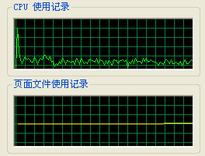
上图是BussDaoCore中Create方法的压力测试
Insert into app_fjgl(SCSJ,SSXMID,FJMC,BZ,WJDX,ID) values (?,?,?,?,?,?)
2.15 BussDaoCoreCreates_test
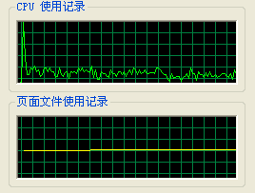
上图是BussDaoCore中Creates方法的压力测试
2.16 BussDaoCoreUpdate_test
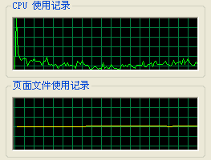
上图是BussDaoCore中update方法的压力测试
Update app_fjgl set SCSJ = ?,SSXMID = ?,FJMC = ?,BZ = ?,WJDX = ? where ID = ?
2.17 BussDaoCoreUpdates_test
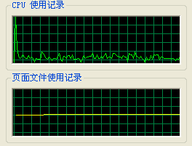
上图是BussDaoCore中updates方法的压力测试
2.18 BussDaoCoreDrop_test
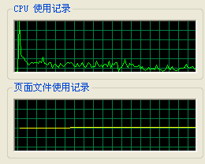
上图是BussDaoCore中drop方法的压力测试
Delete from app_fjgl where ID=?

2.19 BussDaoCoreDrops_test
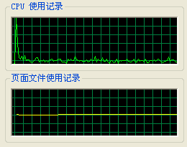
上图是BussDaoCore中drops方法的压力测试

- BussDao测试

以上是BussDaoCore的测试，BussDao测试计划（不应用DyObjFromOeForm）如下
- 运行StrutsDemo，通过DyObjFromDatabasebaseImpl从MySql数据库中读取所有oec数据库中的表和字段生成DyObj对象，再通过DyObjToXMLImpl读取DyObj对象写入DyObjFromDatabase_test.xml
- 通过DyObjFromXmlImpl从DyObjFromDatabase_test.xml中读取数据生成DyObj对象，再提取数据库名和表名写入TCsBus对象
- BussDaoImpl中DyObj对象改为从DyObjFromDatabase_test.xml中读取数据生成
3.1 BussDaoCreate_test
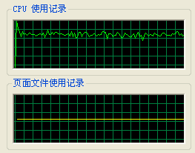
上图是BussDao中create方法的压力测试
Insert into app_fjgl(SCSJ,SSXMID,FJMC,BZ,WJDX,ID) values (?,?,?,?,?,?)

3.2 BussDaoUpdate_test
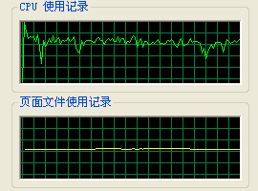
上图是BussDao中update方法的压力测试
Update app_fjgl set SCSJ = ?,SSXMID = ?,FJMC = ?,BZ = ?,WJDX = ? where ID = ?

3.3 BussDaoDrop_test
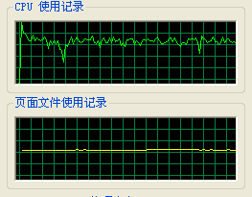
上图是BussDao中drop方法的压力测试
Delete from app_fjgl where ID=?

3.4 BussDaoCreates_test
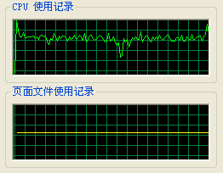
上图是BussDao中creates方法的压力测试

3.5 BussDaoUpdates_test
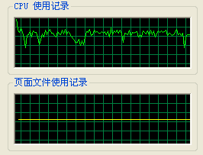
上图是BussDao中updates方法的压力测试

3.6 BussDaoDrops_test
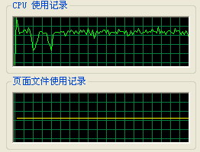
上图是BussDao中drops方法的压力测试

增删改结束后开始做查询，其中loadObject返回的对象也是TCsBus,其他查询方法返回的是包含TCsBus的list,其中TcsBus的extendattribute为[queryinfo]clumnid,opesymbol#clumnid,opesymbol，做测试的时候把BussDaoReference.buildConditionColumn这个方法做了修正，然后输出结果
和上次把BussDaoCore中loadObject的参数Class改为Object一样，BussDao的loadObject参数也这样修改

3.7 BussDaoLoadObject_test
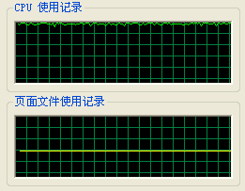
上图是BussDao中loadObject方法的压力测试
select * from app_fjgl where ID=1.0
ID:1.0 SSXMID:ff FJMC:ff WJDX:ff SCSJ:ff BZ:ff
3.8 BussDaoQueryObjects1_test
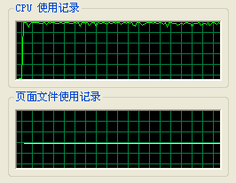
上图是BussDao中queryObjects(TCsBus obj)方法的压力测试
select * from app_fjgl where 1=1 and SCSJ = ? and SSXMID = ? and FJMC = ? and BZ = ? and WJDX = ? and ID = ?
ID:1.0 SSXMID:ff FJMC:ff WJDX:ff SCSJ:ff BZ:ff
3.9 BussDaoQueryObjects2_test
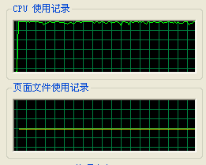
上图是BussDao中queryObjects(TCsBus obj, String conditionPre)方法的压力测试
select * from app_fjgl where 1=1 and SCSJ = ? and SSXMID = ? and FJMC = ? and BZ = ? and WJDX = ? and ID = ? and 1=0

3.10 BussDaoQueryObjects3_test
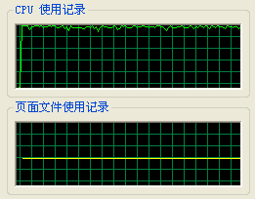
上图是BussDao中queryObjects(TCsBus obj, int from, int to)方法的压力测试
select * from app_fjgl where 1=1 and SCSJ = ? and SSXMID = ? and FJMC = ? and BZ = ? and WJDX = ? and ID = ?
ID:1.0 SSXMID:ff FJMC:ff WJDX:ff SCSJ:ff BZ:ff
3.11 BussDaoQueryObjects4_test
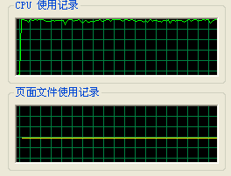
上图是BussDao中queryObjects(TCsBus obj, int from, int to, String conditionPre)方法的压力测试
select * from app_fjgl where 1=1 and SCSJ = ? and SSXMID = ? and FJMC = ? and BZ = ? and WJDX = ? and ID = ? and 1=0

3.12 BussDaoQueryObjectsNumber1_test
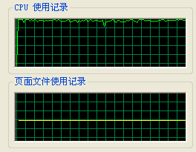
上图是BussDao中queryObjectsNumber(TCsBus obj)方法的压力测试
select * from app_fjgl where 1=1 and SCSJ = ? and SSXMID = ? and FJMC = ? and BZ = ? and WJDX = ? and ID = ?
结果为1

3.13 BussDaoQueryObjectsNumber2_test
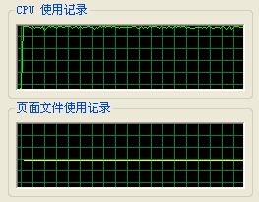
上图是BussDao中queryObjectsNumber(TCsBus obj, String conditionPre)方法的压力测试
select * from app_fjgl where 1=1 and SCSJ = ? and SSXMID = ? and FJMC = ? and BZ = ? and WJDX = ? and ID = ? and 1=0
结果为-1

针对数据库字段类型和写入XML的checktype与htmltype之间的联系，修改DyObjFromDatabaseImpl的方法，增加判断类型，从而改变XML原先字段类型默认的情况。

经过讨论，重新写BussDao测试类，对从XML中读出的字段直接设值，避免对数据库字段自动设值产生的类型转换错误。除了loadObject不测试双主键外，其他测试类都新增测试方法。测试完后把双主键设值回单主键重新测试。要注意测试主键为空的情况

新增全局变量用于表示insert，update，delete，构建修改与删除SQL语句时在where后面添加1＝1，以此来忽略判断后面条件是否加and连接。检查BussDaoCore和BussDao中主键为空的情况是否有处理

不考虑ds为空的情况，因为ds允许为空，在外部已经把数据库给设好了。另外检查主键值为空的情况只用于增删改，查询不考虑。根据库表生成的XML文档Name和uuid 不一致，这种情况已经更改了TcsForm的name,uuid。另外由于t_cs_bus表中有37个字段，所以到XML就有37个column,而TCsBus只有30个column,到读第31个column的时候就没地方读了，所以在读第31个字段的时候跳出循环。另外还要把原来用columncode来存值改为用columnid来存值。

读写xml文档的路径已经修改。

  - TestSample
(1)增加
10:45:13,859 DEBUG BussDaoImpl:180 - insert into t_cs_bus(COLUMN4,COLUMN11,COLUMN22,COLUMN19,COLUMN3,EXTENDATTRIBUTE,COLUMN25,COLUMN12,COLUMN14,COLUMN6,FATHERLSH,COLUMN8,COLUMN23,COLUMN30,COLUMN29,COLUMN24,COLUMN9,COLUMN1,COLUMN17,CREATED,COLUMN16,COLUMN21,COLUMN26,FORMCODE,COLUMN15,PARTICIPANT,STATUSINFO,COLUMN18,COLUMN2,COLUMN7,COLUMN28,COLUMN13,COLUMN20,LSH,COLUMN5,COLUMN27,COLUMN10) values (?,?,?,?,?,?,?,?,?,?,?,?,?,?,?,?,?,?,?,?,?,?,?,?,?,?,?,?,?,?,?,?,?,?,?,?,?)
10:45:14,015 ERROR BussDaoImpl:201 - 添加执行成功
10:45:14,171 ERROR BussDaoImpl:201 - 添加执行成功
10:45:14,406 ERROR BussDaoImpl:201 - 添加执行成功
10:45:14,625 ERROR BussDaoImpl:201 - 添加执行成功

(2)修改
10:45:14,671 DEBUG BussDaoImpl:373 - update t_cs_bus set COLUMN4 = ?,COLUMN11 = ?,COLUMN22 = ?,COLUMN19 = ?,COLUMN3 = ?,EXTENDATTRIBUTE = ?,COLUMN25 = ?,COLUMN12 = ?,COLUMN14 = ?,COLUMN6 = ?,FATHERLSH = ?,COLUMN8 = ?,COLUMN23 = ?,COLUMN30 = ?,COLUMN29 = ?,COLUMN24 = ?,COLUMN9 = ?,COLUMN1 = ?,COLUMN17 = ?,CREATED = ?,COLUMN16 = ?,COLUMN21 = ?,COLUMN26 = ?,FORMCODE = ?,COLUMN15 = ?,PARTICIPANT = ?,STATUSINFO = ?,COLUMN18 = ?,COLUMN2 = ?,COLUMN7 = ?,COLUMN28 = ?,COLUMN13 = ?,COLUMN20 = ?,COLUMN5 = ?,COLUMN27 = ?,COLUMN10 = ? where 1=1 and LSH = ?
10:45:14,859 ERROR BussDaoImpl:409 - 修改执行成功
10:45:14,984 ERROR BussDaoImpl:409 - 修改执行成功
10:45:15,109 ERROR BussDaoImpl:409 - 修改执行成功

(3)删除
10:45:15,125 DEBUG BussDaoImpl:560 - delete from t_cs_bus where 1=1 and LSH=?
10:45:15,218 ERROR BussDaoImpl:578 - 删除执行成功

(4)查询
15:52:40,828 DEBUG BussDaoImpl:971 - select * from t_cs_bus where 1=1 and COLUMN3 >= ? and CREATED = ? and FORMCODE = ? and PARTICIPANT = ? and STATUSINFO = ?
lsh: 1182239500109; formcode: t_cs_bus; participant: oec; created: abcd; statusinfo: ab; column1: mike; column2: Team Manager; column3: 20
lsh: 1182239500312; formcode: t_cs_bus; participant: oec; created: abcd; statusinfo: ab; column1: jims; column2: Worker; column3: 33
lsh: 1182239500406; formcode: t_cs_bus; participant: oec; created: abcd; statusinfo: ab; column1: Tiger; column2: Team Manager; column3: 22

(5)装载
10:45:15,437 DEBUG BussDaoImpl:752 - select * from t_cs_bus where LSH=1182221113109
10:45:15,640 DEBUG QueristSpi:82 - sql: select * from t_cs_bus where LSH=1182221113109
10:45:15,656 DEBUG QueristSpi:87 - columnNumber:37
10:45:15,656 DEBUG QueristSpi:100 - LSH:1182221113109
10:45:15,656 DEBUG QueristSpi:100 - FORMCODE:t_cs_bus
10:45:15,656 DEBUG QueristSpi:100 - PARTICIPANT:oec
10:45:15,656 DEBUG QueristSpi:100 - CREATED:abcd
10:45:15,656 DEBUG QueristSpi:100 - FATHERLSH:null
10:45:15,656 DEBUG QueristSpi:100 - STATUSINFO:ab
10:45:15,656 DEBUG QueristSpi:100 - EXTENDATTRIBUTE:null
10:45:15,656 DEBUG QueristSpi:100 - COLUMN1:mike
10:45:15,656 DEBUG QueristSpi:100 - COLUMN2:Team Manager
10:45:15,671 DEBUG QueristSpi:100 - COLUMN3:20
10:45:15,671 DEBUG QueristSpi:100 - COLUMN4:null
10:45:15,671 DEBUG QueristSpi:100 - COLUMN5:null
10:45:15,671 DEBUG QueristSpi:100 - COLUMN6:null
10:45:15,671 DEBUG QueristSpi:100 - COLUMN7:null
10:45:15,671 DEBUG QueristSpi:100 - COLUMN8:null
10:45:15,671 DEBUG QueristSpi:100 - COLUMN9:null
10:45:15,671 DEBUG QueristSpi:100 - COLUMN10:null
10:45:15,671 DEBUG QueristSpi:100 - COLUMN11:null
10:45:15,671 DEBUG QueristSpi:100 - COLUMN12:null
10:45:15,671 DEBUG QueristSpi:100 - COLUMN13:null
10:45:15,671 DEBUG QueristSpi:100 - COLUMN14:null
10:45:15,671 DEBUG QueristSpi:100 - COLUMN15:null
10:45:15,671 DEBUG QueristSpi:100 - COLUMN16:null
10:45:15,671 DEBUG QueristSpi:100 - COLUMN17:null
10:45:15,671 DEBUG QueristSpi:100 - COLUMN18:null
10:45:15,671 DEBUG QueristSpi:100 - COLUMN19:null
10:45:15,671 DEBUG QueristSpi:100 - COLUMN20:null
10:45:15,671 DEBUG QueristSpi:100 - COLUMN21:null
10:45:15,671 DEBUG QueristSpi:100 - COLUMN22:null
10:45:15,671 DEBUG QueristSpi:100 - COLUMN23:null
10:45:15,671 DEBUG QueristSpi:100 - COLUMN24:null
10:45:15,687 DEBUG QueristSpi:100 - COLUMN25:null
10:45:15,687 DEBUG QueristSpi:100 - COLUMN26:null
10:45:15,687 DEBUG QueristSpi:100 - COLUMN27:null
10:45:15,687 DEBUG QueristSpi:100 - COLUMN28:null
10:45:15,687 DEBUG QueristSpi:100 - COLUMN29:null
10:45:15,687 DEBUG QueristSpi:100 - COLUMN30:null
lsh: 1182239500109; formcode: t_cs_bus; participant: oec; created: abcd; statusinfo: ab; column1: mike; column2: Team Manager; column3: 20

BussDao中读写XML相关字段的时候由原来读取uuid改为读取attributename。修改相应BussDaoImpl部分。另外还要注意读写XML字段的时候一律改成小写，这样才不会出错。
还要说明的是BussDao的loadObject方法也已经重新定义，需要修改其实现，由于要用到formcode这个字段，因此数据库中t_cs_form表中必须有这条记录。在实现下面的接口后再重新为loadObject做个测试。
- SystemDao,FormDao,ColumnDao
三个接口的loadObject方法均已重新定义，需要重新实现。还需要注意的是systemid指的是对应 XmlPools中的路径，formcode为文件名而不是以前定义的表名。中间有很大的区别。因此在实现以下接口前需要修改BussDaoImpl中的相关部分。
4.1 SystemDaoImpl
systemDao的实现需要注意：create的时候不用判断是否有重复，以后会有判断；里面的方法中只要实现fetchForm，其余的方法已有范例，测试时不考虑。
4.2 FormDaoImpl
formDao的实现需要注意：需要实现create,update,drop方法，其余的方法已有范例，测试时不考虑。另外在create,update,drop的时候，不仅要操作数据库，还要修改对应的XML文档。这里要说明的是要先执行操作数据库，然后才能产生formcode,再根据formcode来操作对应的XML文档。
4.3 ColumnDaoImpl
columnDao的实现需要注意：需要全部实现其方法。ColumnDao中的对象TcsColumn是与XML文档中的FileMapping 部分相互对应的。ColumnDao中的持久化逻辑和查询逻辑，只需要与对应的XML同步即可，查询逻辑应用Xpath来实现。其中create,update,drop的实现是根据columncode这个字段来决定的，而且columnDao不对数据库进行操作，只要改动XML文档就可以了。还有查询中有关conditionPre一律无视。
4.4 TestSample2
这是针对以上3个实现类所做的用例测试，此测试仅包括重新写的方法，对于以前的方法不作测试。第一步，先依次创建TcsSystem,TcsForm,TcsColumn,然后实现3个create方法。第二步，在此基础上先执行测试systemdao的fetchForm,再执行//测试columndao的getNextColumn, getNextIndexValue和loadObject。第三步，再添加一条column，然后测试columndao的movedownColumn和moveupColumn。第四步，新建一个TcsColumn, 测试columndao的queryObjects, queryObjectsNumber与resizeColumnIndexValue。第五步，执行修改方法和删除方法。修改要先依次创建TcsSystem,TcsForm,TcsColumn，对之设值，然后执行看结果。删除的时候要注意的是一定要先删除TcsColumn再删除TcsForm,因为TcsForm中包含有TcsColumn删除所需要的formcode。

